Liedekerke, 24 oktober 2012

Beste ouders

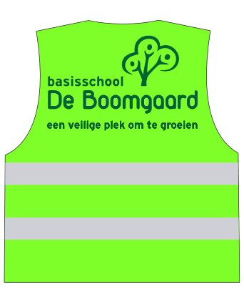De donkerste periode van het jaar is alweer in aantocht. Omdat wij de veiligheid van onze kinderen erg belangrijk vinden, starten wij na de herfstvakantie opnieuw met onze actie ***‘Laat je zien, of je bent gezien’***. We vragen dat alle kinderen bij verplaatsingen tussen thuis en de school een **fluohesje** dragen. Ook wanneer wij voor een klasactiviteit de school verlaten, worden de hesjes gedragen. De voorbije jaren hebben wij ervoor gezorgd dat alle kinderen over een hesje konden beschikken. Dit hesje kan nog steeds worden gedragen. Voor wie dit wenst, zijn er nu ook groene fluohesjes met het logo van de school te verkrijgen. De prijs bedraagt 4 euro. Hiertoe dient u onderstaand strookje in te vullen en het gepaste bedrag mee te geven.

Nieuwe leerlingen krijgen een hesje van de school.

Vriendelijke groeten,

het leerkrachtenteam

_________________________________________________________________

naam leerling : ………………………………………… klas: ………………………

maat :

* 3-6 jaar
* 6-12 jaar

Handtekening

…………………………